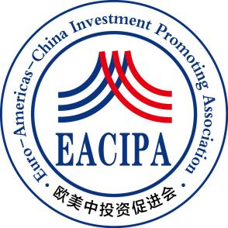

**欧美中投资促进会**

**国际教育与生涯发展基金捐助信息表**

第一条 本公益基金主要目标是提供资助中国青年赴海外高校深造学习及创业、就业，助力中国优秀人才拓展国际视野及积累国际学习工作经验。

第二条 本公益基金不收取管理费，捐助资金将全额发放受捐助对象。

第三条 本公益基金未开通在线支付渠道，收到捐助申请后，欧美中投资促进会工作人员将会在一周内与您取得联系，并告知具体捐助事宜。

第四条 捐助成功后，捐赠资金将不支持退回。

第五条捐助金额1万元人民币以上，欧美中投资促进会将会为您颁发捐赠证书。

[第六条请认真填写捐助申请表，并发送至邮箱stanly.shen@eacipa.org](mailto:第六条请认真填写捐助申请表，并发送至邮箱stanly.shen@eacipa.org)

第七条 本办法解释权归欧美中投资促进会。

|  |  |  |  |  |  |
| --- | --- | --- | --- | --- | --- |
| **姓名** |  | **性别** |  | **年龄** |  |
| **国籍** |  | **当前居住地** |  | | |
| **电话** |  | **邮箱** |  | | |
| **币种** |  | **拟捐助金额** |  | | |
| **想说的话** |  | | | | |